Mötesprotokoll för gruppen ClockWork

Möte 3/9 8.00-10.00:

* Hanna, Julia och Iza introducerade den första idén för Ida. Att vi har visionen att skapa en datorapplikation där man kan både planera sina studier samt timea sina pluggstunder. En app för alla delar man behöver i sitt studerande.
* Bestämde att denna idé blir bra.
* Skissade upp ett första GUI på tavlan. Diskuterade de grundläggande funktionerna och kom överens om applikationens grundläggande struktur samt en del andra funktioner.
* Den huvudsakliga färgen bestämdes till blå för att det är bevisat att färgen blå är bra på att öka effektiviteten och hålla fokus.
* Alla skapade ett konto på Trello och kom överens om en huvudsaklig struktur på listorna.
* Bestämde att på nästa möte ska GUI:t tas in i Figma och att vi då också ska komma igång med att skriva User Stories och Tasks/ToDo.

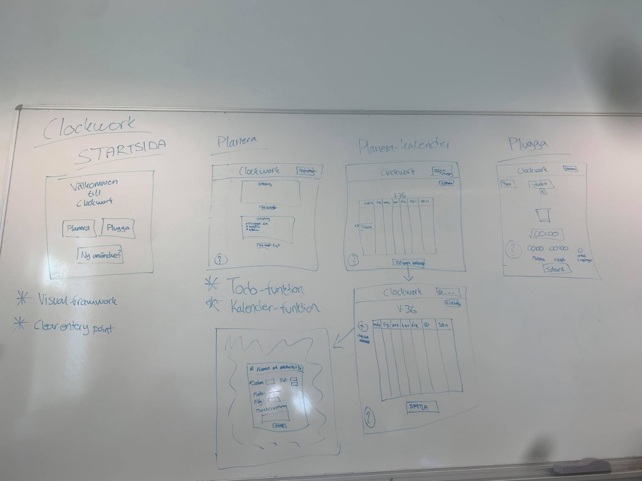

Möte 3/9 13.00-17.00:

* Hanna och Iza började med att skriva ned ett antal User Stories som verkar relevanta för projektet.
* Julia började att få ned det vi skissat på tavlan under mötet innan
* Ida började med en logga
* Namnet bestämdes till StuderaMera

Möte 4/9 8.00-17.00:

* Vi jobbade vidare på GUI:n och i slutet av dagen var den i princip klar.
* Alla jobbade även separat på de olika workshopen som ska vara klara denna vecka.
* Börjat titta lite löst på förbättringsförslag.
* Hade första handledarmötet med Johannes. För dessa anteckningar, se dokumentet Handledningsmöte 1.